**Ui specific test.**

Αυτό είναι το test της οθόνης log-in. Σε αυτό θα δοκιμασθεί η απλότητα χρήσης και η λειτουργικότητα αυτής. Τα test που ακολούθησαν αναφέρονται αυστηρά και μόνο στην οθόνη εισόδου χρήστη. Ακολουθεί διαδικασία εξέτασης λειτουργιών στην πρώτη έκδοση της εφαρμογή με όνομα ¨SSRI¨:

Οι λειτουργίες πληκτρολογίου βοηθάνε στην μέγιστη ταχύτητα χρήσης της εφαρμογής τονίζοντας την ευχρηστία αυτής. Αυτές περιλαμβάνουν:

* Λειτουργία αλλαγής φόρμας με το πλήκτρο tab
* Επιλογή του περιεχομένου της φόρμας με την αλλαγή φόρμας μέσω tab
* Κύκλος μεταξύ των επιλογών μέσω tab
* Εισαγωγή των στοιχείων μέσω του Enter

Οι προαναφερόμενες λειτουργίες δοκιμάστηκαν από δέκα (10) φορές και πάνω για την μέγιστη εγκαθίδρυση της αξιοπιστίας.

Οι λειτουργία αλλαγής φόρμας δουλεύει άψογα, δίνοντας στον χρήστη την δυνατότητα γρήγορης εναλλαγής μεταξύ των δύο. Η λειτουργία δούλεψε 100% των test.

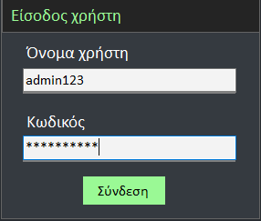

*(Απεικόνιση χρήσης tab)*

Έχοντας επιλέξει την πρώτη φόρμα του ονόματος χρήστη, με την χρήση του πλήκτρου tab, μπορούμε να πλοηγηθούμε στην αμέσως επόμενη πατώντας το μία φορά, με την δεύτερη να επιλέξουμε το πλήκτρο εισόδου ¨Σύνδεση¨ και τέλος με την τρίτη να κάνουμε έναν πλήρη ¨κύκλο¨ γυρνώντας πίσω στην αρχική φόρμα εισόδου ονόματος. Η λειτουργία δούλεψε 100% των test αλλά αξίζει να σημειωθεί ότι όταν γίνεται επιλογή του κουμπιού δεν υπάρχει αρκετά έντονο feedback από το outline που το περιβάλλει.



*(Πρώτη χρήση του πλήκτρου tab)*

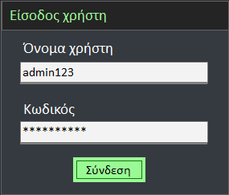

*(Δεύτερη χρήση του πλήκτρου tab)*

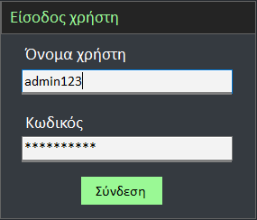

*(Τρίτη χρήση του πλήκτρου tab)*

Έχοντας λοιπόν καλύψει τις βασικές λειτουργίες χρήσεις, ας περάσουμε στις λειτουργίες και χαρακτηριστικά τα οποία ενημερώνουν και αποτρέπουν τον χρήστη σε περίπτωση που κάνει λάθος κατά την χρήση αυτής. Αυτές που ελέγχθηκαν είναι:

* Έλεγχος άδειας φόρμας/ελλιπή στοιχεία.
* Λάθος στοιχεία
* Ευχρηστία οθόνης εισόδου (Εάν η δομή είναι αρκετά κατανοητή)

Οι παρακάτω λειτουργίες δοκιμάστηκαν 5 φορές καθώς το αποτέλεσμα ήταν πάντα σταθερά το ίδιο.

Όταν ο χρήστης δεν έχει συμπληρώσει την φόρμα σωστά τότε ενημερώνεται σχετικά με το σφάλμα του με ένα μήνυμα σφάλματος το οποίο αναγράφει ¨Invalid Credentials¨.

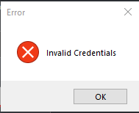

Το ίδιο μήνυμα εμφανίζεται όταν είτε το Password είτε το Username είναι άδεια παρόλο το γεγονός ότι ένα από αυτά έχει συμπληρωθεί. Επιπρόσθετα το Ui είναι κατανοητά δομημένο δίνοντας τον χρήστη 100% σαφήνεια επάνω στις λειτουργίες που του παρουσιάζονται μέσω των τίτλων κάθε φόρμας και μινιμαλιστικού σχεδιασμού.

Λήγοντας το Ui test της πρώτης φάσης ελέγχθηκε ένα από τα ποιο σημαντικά χαρακτηριστικά μίας εφαρμογής, η ασφάλεια. Σε αυτή την φάση των test πραγματοποιήθηκαν 2 είδη τεστ. Το πρώτο να είναι η κάλυψη του κωδικού του χρήστη από κάποιο χαρακτήρα αποτρέποντας την υποκλοπή στοιχείων, π.χ. από κάποιον άλλο συνεργάτη του που εργάζονται στον ίδιο χώρο. Στο δεύτερο test έγινε δοκιμή της υποκλοπής στοιχείων, συγκεκριμένα με το password όπου έγινε επιλογή, αντιγραφή και επικόλληση του κάπου αλλού.

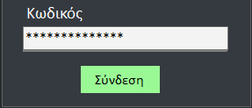

*(Πρώτο test)*

Στο δεύτερο test όταν γίνεται επιλογή και μετά απόπειρα αντιγραφής με Ctrl-V τότε το πρόγραμμα ενημερώνει τον χρήστη ότι δεν επιτρέπεται να κάνει αντιγραφή και επικόλληση του πεδίου και όντως μετά από πολλαπλά test το σύστημα αυτό αποτρέπει τον χρήστη επιτυχώς από το να πράξει μια τέτοια ενέργεια. Το ίδιο ακριβώς γίνεται και με το δεξί κλικ όπου η επιλογή της αντιγραφής δεν είναι επιλέξιμη από τον χρήστη.

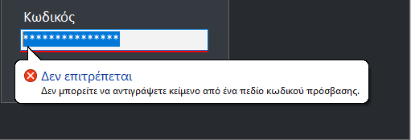

*(Δεύτερο test)*

Τέλος πρώτης φάσης test διεπαφής χρήστη (Log-In Screen).

**Έναρξη test δεύτερης φάσης Ui:**

Στην δεύτερη φάση ελέγχου της διεπαφής χρήστη η οποία εξετάζει την δεύτερη έκδοση της εφαρμογής ¨Mesulid¨, η οποία επικεντρώνεται στην προσθήκη τριών ρόλων όπου ο καθένας θα έχει διαφορετικές ιδιότητες, δοκιμάζεται η ευχρηστία της κάθε μιας οθόνης ανάλογα με τον επιλεγμένο ρόλο. Οι τρείς ρόλοι είναι: η ομάδα μάρκετινγκ, ο πωλητής φαρμάκων και ο αποθηκάριος. Στον κάθε ρόλο προσφέρεται και ένα διαφορετικό μενού το οποίο βοηθάει στον υπολογισμό ή την αναζήτηση πληροφοριών επάνω στα διαθέσιμα προϊόντα.

Αρχίζοντας με τα γενικά χαρακτηριστικά που μοιράζονται όλοι οι προαναφερόμενοι ρόλοι στις οθόνες τους, αυτά είναι:

* Κουμπί εξόδου από το σύστημα
* Μενού με της κατάλληλες λειτουργίες ανάλογες του ρόλου
* Κουμπί πληροφοριών χρήστη με τίτλο ¨User: (όνομα user)¨

Τα αναφερόμενα χαρακτηριστικά είναι απόλυτα λειτουργικά. Το κουμπί εξόδου δίνει την ικανότητα τον χρήστη να αποσυνδεθεί γυρνώντας τον στην οθόνη εισόδου log-in, οι λειτουργίες προβάλλουν τα κατάλληλα μενού ανάλογα με το ποια έχει επιλεχθεί και τέλος το κουμπί ¨User: (όνομα user)¨ λειτουργεί όπως προοριζόταν προβάλλοντας τις κατάλληλες πληροφορίες ανάλογα με τον χρήστη, τα χαρακτηριστικά και τον ρόλο του στο σύστημα. Ακολουθεί παράδειγμα προβολής πληροφοριών χρήστη:

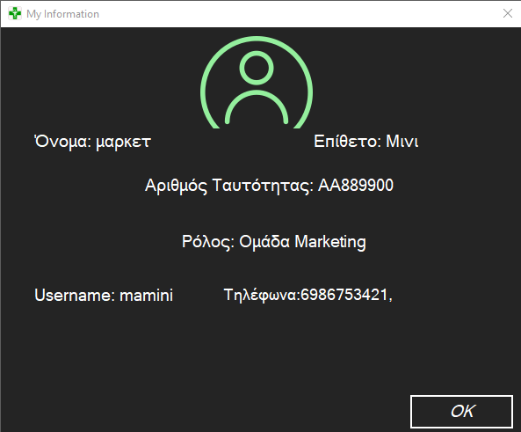

Έχοντας μιλήσει για τα γενικά χαρακτηριστικά και την λειτουργικότητα τους υπάρχουν δύο κύριοι παράγοντες που βοηθάνε τον χρήστη στην διαφοροποίηση των οθονών μεταξύ τους. Αυτοί οι παράγοντες είναι, πρώτων η προβολή του ρόλου πάνω από τις λειτουργίες όπου ο κάθε ένας έχει ένα μοναδικό εικονίδιο και δεύτερων οι ίδιες οι λειτουργίες οι οποίες διαφέρουν ανάλογα με τον συνδεδεμένο χρήστη. Ακολουθούνε οι οθόνες που εξετάστηκαν:

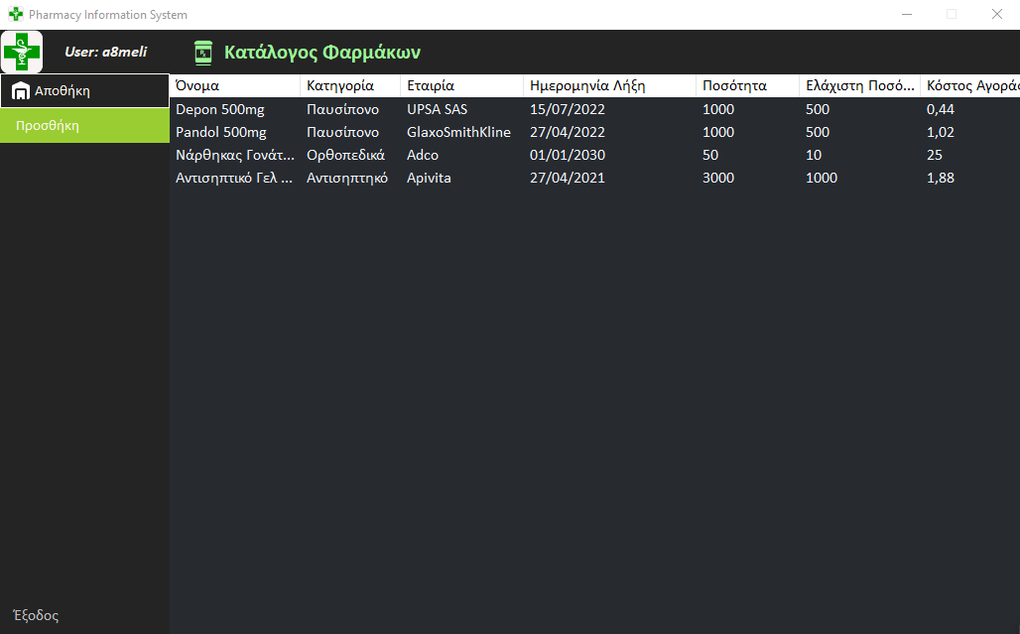

*(Οθόνη αποθηκάριου)*

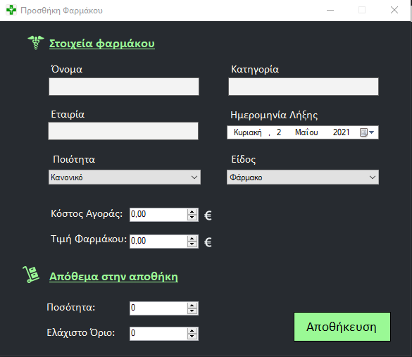

*(Οθόνη αποθηκάριου για προσθήκη φαρμάκων και στοιχείων αυτών)*

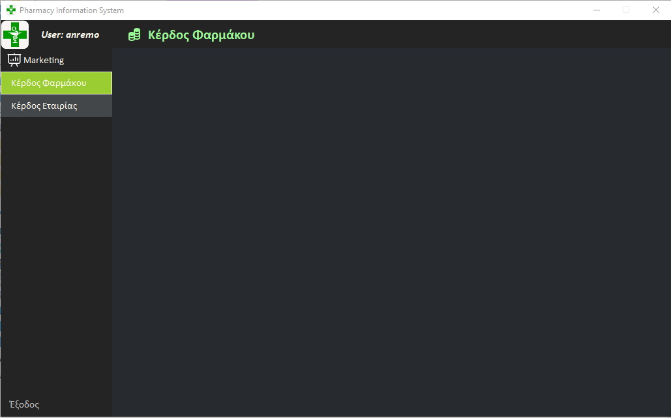

*(Οθόνη ομάδας μάρκετινγκ κέρδος φαρμάκων)*

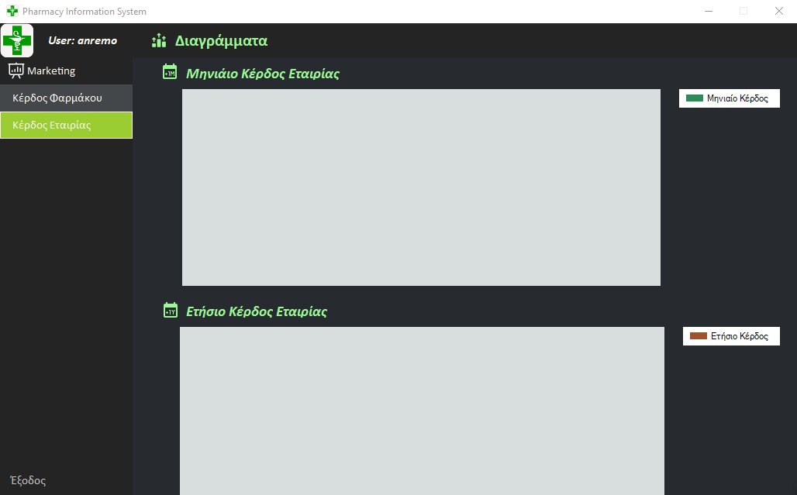

*(Οθόνη ομάδας μάρκετινγκ κέρδος εταιρίας)*

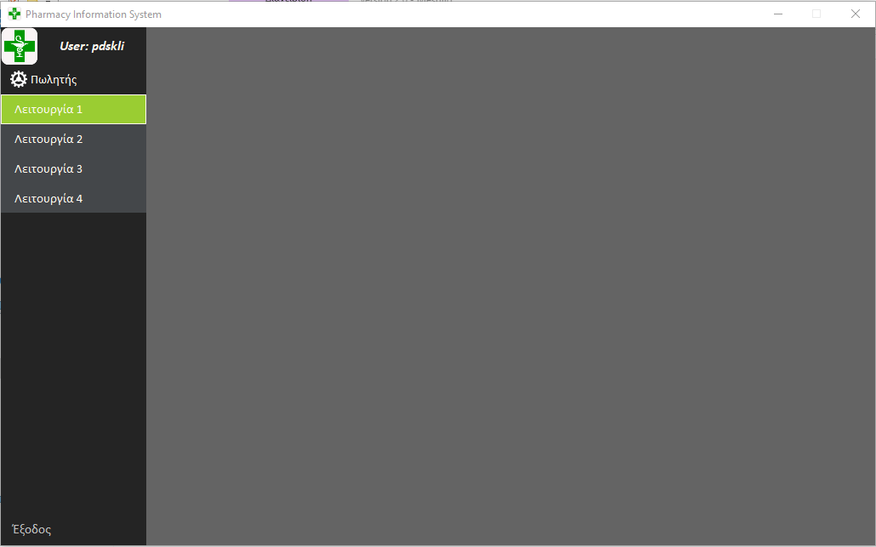

*(Οθόνη πωλητή φαρμάκων)*

Μαζί με τις αλλαγές που έγιναν για την καλύτερη πλοήγηση και κατανόηση της διεπαφής της εφαρμογής έγιναν και αλλαγές που επίλυσαν προβλήματα όπως το πάνω αριστερό κουμπί ¨User:¨ να μην εμπεριέχει το όνομα του χρήστη υπήρξε ανακαίνιση της οθόνης του Admin. Ακολουθεί εικόνα της νέας οθόνης:

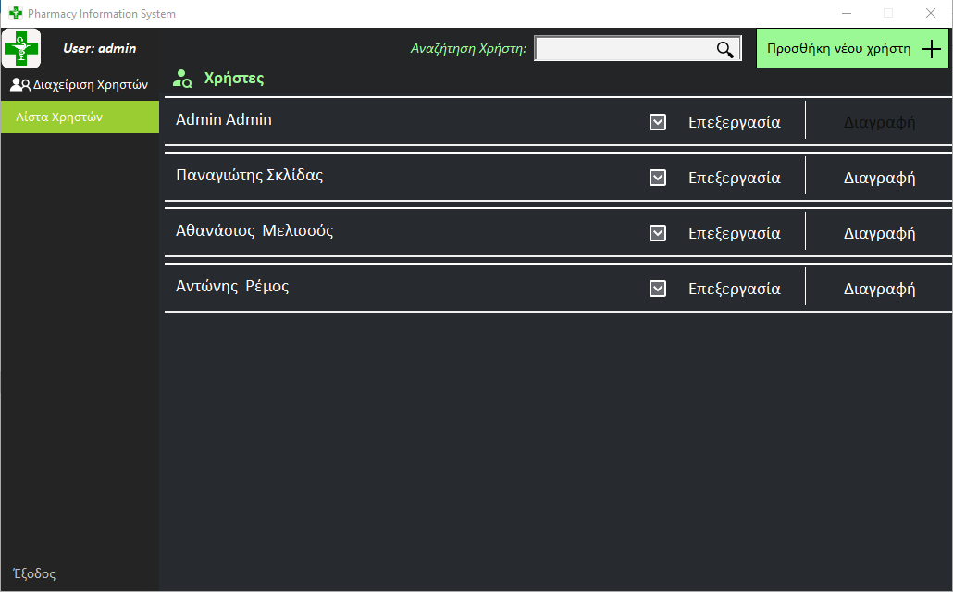

*(Νέα οθόνη admin)*

Λήγοντας την σύνοψη αλλαγών και επιπρόσθετων χαρακτηριστικών που περιβάλλουν την δεύτερη εκδοχή της εφαρμογής με όνομα ¨Mesulid¨ είναι αξιόλογη η πρόσθεση της προειδοποίησης πολλών αποτυχημένων προσπαθειών σύνδεσης στο σύστημα ενημερώνοντας τον χρήστη κατάλληλα με την ειδοποίηση που ακολουθεί:

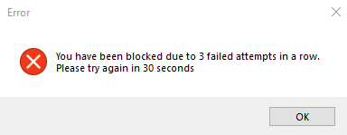

Έπειτα της ανάπτυξης της εφαρμογής μερικές οθόνες αλλάχτηκαν για την διευκόλυνση του χρήστη και το καλύτερο παρουσιαστικό της εφαρμογής. Πιο συγκεκριμένα, έγινε προσθήκη των μισθών για τον κάθε χρήστη ενημερώνοντας τον χρήστη για το εισόδημα του, στοιχείο πολύ σημαντικό για την ευχρηστία της εφαρμογής. Ακολουθεί η αναφερόμενη οθόνη:

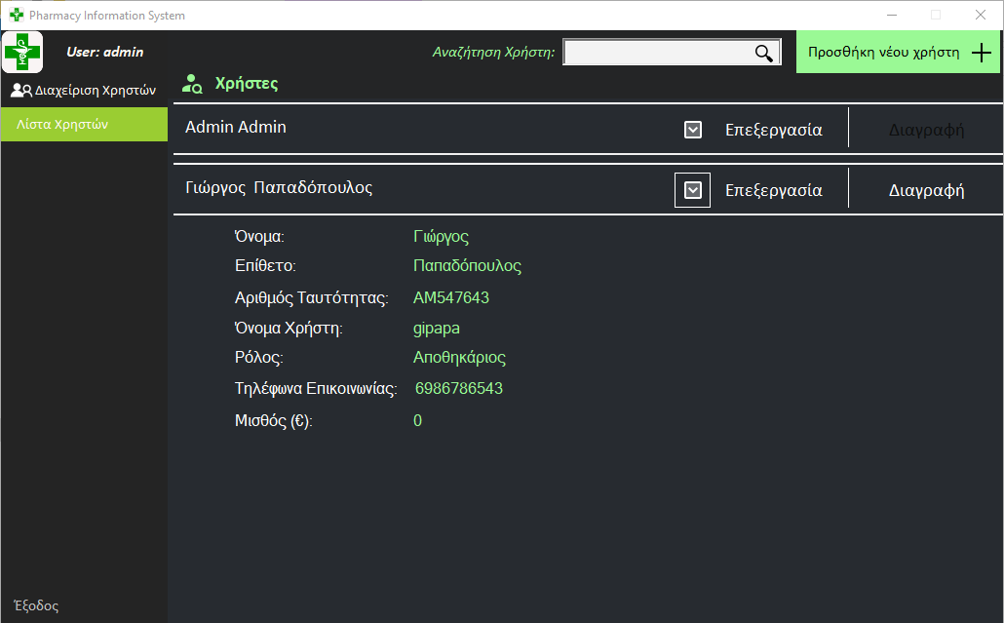

*(POV Admin)*

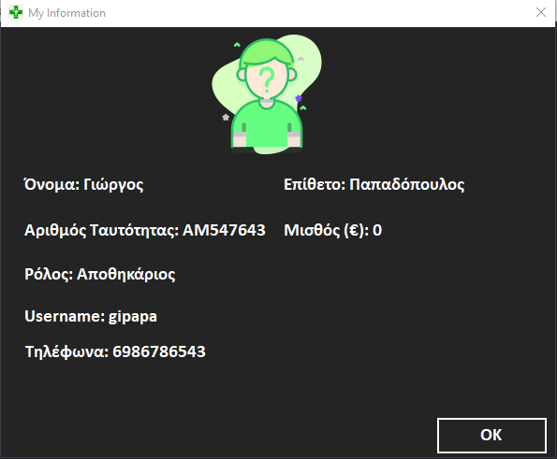

*(POV απλού χρήστη)*